～秋を楽しく描いてみましょう～木の実（前編）

秋も深まってきましたね。今回はそんな秋の風景のひとつ、コロコロかわいいどんぐりやくりを、桑本さんの楽しい解説を見ながら描きます。

- 描き方
どんぐりを描きます

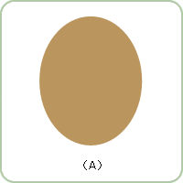
どんぐり本体（堅果）・・・・・（図Ａ）
基本図形 楕円 をクリックして、少し縦長の楕円を描きます。
塗りつぶしの色 → ベージュ
線の色 → 線なし

ぼうし（殻斗）・・・・・（図Ｂ）
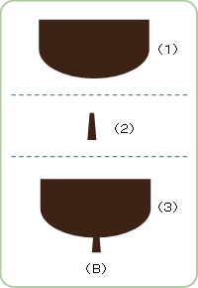
フローチャート 論理積ゲート をクリックして、
（１）のような形を描きます。
右へ９０度回転 させてください。
塗りつぶしの色 → こげ茶
線の色 → 線なし ・・・（１）

基本図形 台形 をクリックして、台形を描きます。
上下反転 させて、形を整えましょう。
塗りつぶしの色 → こげ茶
線の色 → 線なし ・・・（２）

（１）と（２）を重ねて、グループ化してください。・・・（３）

顔・・・・・（次ページ図Ｃ）
目
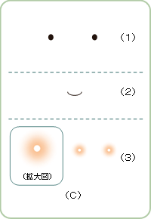
基本図形 楕円 をクリックして、縦長の楕円を描きます。
塗りつぶしの色 → 濃いこげ茶
線の色 → 線なし
コピー、貼り付けで二つ作りましょう。・・・（１）

口
基本図形 月 をクリックして、月を描きます。
黄色の調整ハンドルを左にドラッグして形を整え
左へ９０度回転 させておきましょう。
線の色 → 濃いこげ茶 ・・・（２）

ほっぺ
基本図形 楕円 をクリックして、円を描きます。
塗りつぶしの色 塗りつぶし効果 グラデーション ２色を選択。
ほっぺ は、ワード2010では、図形で円を挿入し、図形の効果で光彩を利用することで作れます。
色 （１）ピンク 色 （２）白
透過性 終了値 １００％
グラデーションの種類 → 中央から
バリエーション → 左
線の色 → 線なし
ピンクのぼかし の上に、 白で塗りつぶした円 を重ね、グループ化してください。コピー、貼り付けで二つ作りましょう。・・・（３）

ほっぺ の 透過使用のグラデーション をそのまま印刷すると（２）の色が 透過 されずそのまま印刷されてしまいます。ここで、 形式を変えて貼り付け しておくと便利。
ワード2010では、黄色の調整ハンドル を上から下に
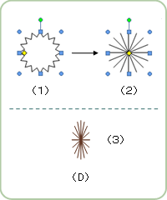

ひげ（柱頭）・・・・・（図Ｄ）
星とリボン 星１６ をクリックして、星を描きます。・・・（１）
黄色の調整ハンドル を右いっぱいにドラッグしてください。・・・（２）
左図（３）のような形に整えましょう。
線の色 → こげ茶 ・・・（３）
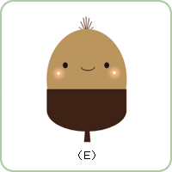
※目・口・ほっぺ・ひげ（柱頭）は、 くり にも使いますので、それぞれコピー、貼り付けをして残しておいてください。

グループ化します・・・・・（図Ｅ）
下から ひげ（柱頭） どんぐり本体 ぼうし
目：口：ほっぺ の順番に重ねていきましょう。
すべてを選択して、グループ化してください。
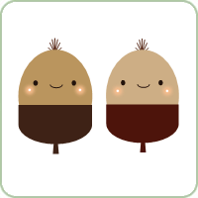
違う色も作っておきましょう。
お好みでいいと思います。

くりを描きます
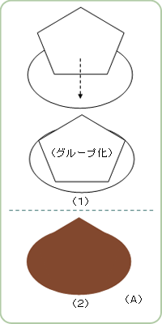
くりの本体・・・・・（図Ａ）
基本図形 五角形 をクリックし、五角形を描きます。
基本図形 楕円 をクリックし、楕円を描きます。
楕円の上に五角形を重ねましょう。

すべてを選択して、グループ化してください。（１）

五角形の角が、楕円からはみ出さないよう
注意してください。
塗りつぶしの色 → 茶
線の色 → 線なし ・・・（２）
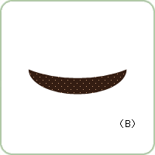
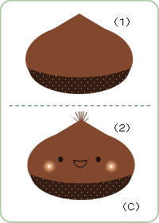
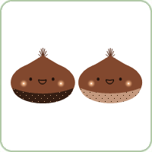
くりの座の部分・・・・・（図Ｂ）

基本図形 月 をクリックして月を描きます。
左へ９０度回転 させて形を整えましょう。

塗りつぶしの色 塗りつぶし効果
パターン ５％
前景 → ベージュ 背景 → 濃いこげ茶
線の色 → 線なし

組み合わせます・・・・・（図Ｃ）

（Ａ）と（Ｂ）を重ね合わせて、グループ化してください。
（Ａ）の くりの本体 が 最背面 です。（１）

グループ化した くり に顔を組み合わせましょう。
どんぐり でコピーしておいた
目・口・ほっぺ・ひげ（柱頭） を重ね合わせます。

口 は、 黄色の調整ハンドル を上にドラッグしてください。
塗りつぶしの色 → 塗りつぶしなし
線の色 → 濃いこげ茶
線の太さ → ０７５ｐｔ

すべてを選択してグループ化しましょう。・・・（２）

どんぐりと同じように、くりも違う色を作っておきましょう。お好みでいいと思います。

葉っぱを描きます
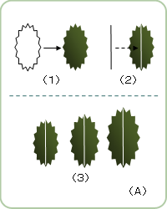
葉っぱ・・・・・（図Ａ）

星とリボン 星１６ をクリックして、
少し縦長の星を描きます。
黄色の調整ハンドル で、形を整えてください。

塗りつぶしの色 → 塗りつぶし効果 → グラデーション ２色 を選択。
色 （１）緑 色 （２）濃い緑
グラデーションの種類 → 右下対角線
バリエーション → 左上
線の色 → 線なし ・・・（１）

葉脈と組み合わせます
０．７５ｐｔ の白 の直線を描き
葉っぱ の上に重ねましょう。
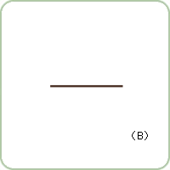
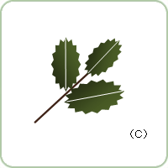
すべてを選択して、グループ化 。・・・（２）

サイズを増やします
コピー、貼り付けしながら 小・中・大 の、３種類のサイズを作りましょう。・・・（３）

枝・・・・・（図Ｂ）
2.25 ptの こげ茶 の直線を描きます。

.組み合わせましょう・・・・・（図Ｃ）
左図のように組み合わせましょう。
枝 が 最背面 です。
すべてを選択して、グループ化してください。

今回は、葉脈 を１本だけにしましたが
もう少し増やしてもいいですね。
形なども、いろいろ工夫してみてください。
かごを描きます
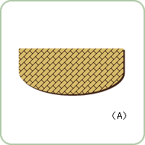
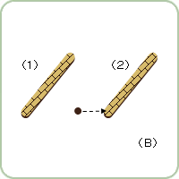
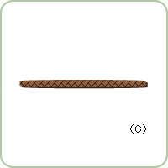
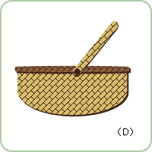
かご本体・・・・・（図Ａ）
フローチャート 論理積ゲート をクリックし、
左のような図形を描きます。
塗りつぶしの色 → 塗りつぶし効果
パターン → れんが斜め →
前景 → 濃いこげ茶 背景 → ベージュ
線の色 → 線なし

影効果 → 影スタイル５
影の色 → 濃いこげ茶

持ち手・・・・・（図Ｂ）
かご本体 を、コピー、貼り付けで増やし
書式 図形の変更 から 基本図形 → 角丸四角形 を選びクリックします。
左図のように形を整えましょう。・・・（１）

濃いこげ茶 で塗りつぶした 円 を
持ち手 の上に重ねて
グループ化 してください。・・・（２）

かごの縁・・・・・（図Ｃ）
持ち手 と同じように
かご本体 を、コピー、貼り付け で増やし
書式 図形の変更 から
フローチャート → 端子 を選びクリックします。
左図のように形を整えましょう。
パターン の 背景 の色を 茶 に変更してください。後は同じです。

組み合わせましょう・・・・・（図Ｄ）
下から かご本体 かごの縁 持ち手 の順番に重ねていってください。
すべてを選択して、グループ化 しましょう。
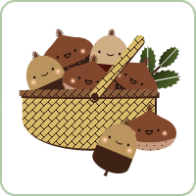
これで全部揃いました。

次に、かごの中へ どんぐり や くり を入れていきましょう。.

組み合わせます
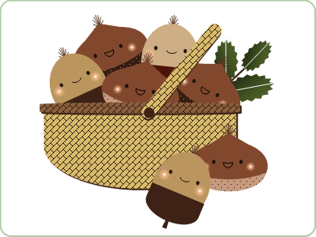
バランスよく組み合わせましょう。作成したどんぐり、くり、葉っぱ をコピー、貼り付け で増やしながらレイアウトしていきましょう。

かごの手前に、どんぐり くり を置いてみました。
すべてを選択して、グループ化 してください。
これで完成です。

※ Vista / Word 2007 を使用しています。
※ 使用した 色 は、白 黒 以外は ユーザー設定 です。

コロコロとしたどんぐり とくり ができました。かごからこぼれ落ちるほどの、たくさんの木の実。楽しそうに見えるでしょうか？

2011/11/18

